PROYECTO: CONTADOR DE CAJAS PARA LA INDUSTRIA BABANERA

El presente proyecto se trata de implementar un contador de cajas para la industria bananera.

Se utilizará un sensor para detectar las cajas de banano.

Para garantizar el conteo si un caso la energía eléctrica esté ausente, el número de cajas contadas se presentaran en una pantalla LCD y se guardaran en una memoria no volátil.

Mediante un botón se procederá a resetear el sistema para iniciar un unevo conteo.



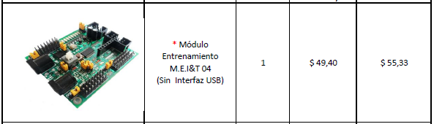

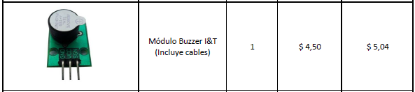

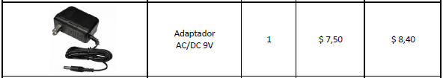

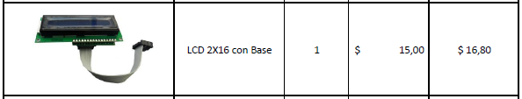

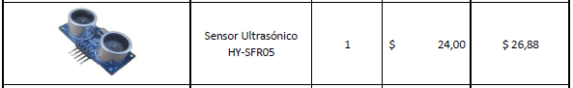

|  |  |
| --- | --- |
| TOTAL MATERIALES | $112,45 |
| Software de control del hardware | $100,00 |
| Case | $ 50,00 |
| Total | $262.45 |
| Tiempo de desarrollo | 1 semana |

Observaciones:

* Garantía 1 año por fallas de fábrica del hardware.
* No incluye documentación.
* No incluye capacitación.

Requerimientos:

* Abono mínimo 70% del valor Total para iniciar el desarrollo.

